Анкета животного без владельца от 25.01.2023г.

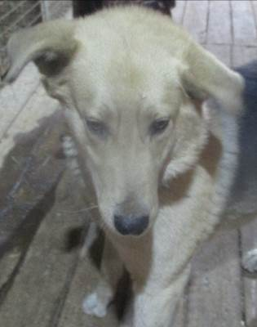 | Дата отлова, место (район, улица, дом) | Советский район, ул. Краснопресненская
 | Пол животного | Самец – 0417/2023
 | Дата вакцинации | 06.02.2023 г. – Рабикан  13.02.2023 г. - Биовак
 | Дата кастрации/стерилизации | 06.02.2023 г
 | Дата выпуска, место (район, улица, дом) | 14.02.2023 г. – среда обитания
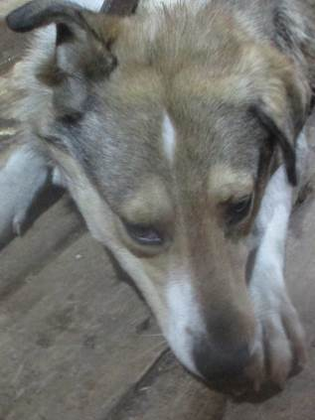 | Дата отлова, место (район, улица, дом) | Советский район, ул. Краснопресненская
 | Пол животного | Самец – 0418/2023
 | Дата вакцинации | 06.02.2023 г. – Рабикан  13.02.2023 г. - Биовак
 | Дата кастрации/стерилизации | 06.02.2023 г
 | Дата выпуска, место (район, улица, дом) | 14.02.2023 г. – среда обитания
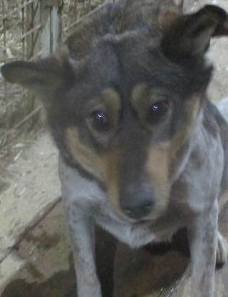 | Дата отлова, место (район, улица, дом) | Советский район, пос. Максима Горького
 | Пол животного | Самка – 0422/2023
 | Дата вакцинации | 06.02.2023 г. – Рабикан  13.02.2023 г. - Биовак
 | Дата кастрации/стерилизации | 06.02.2023 г.
 | Дата выпуска, место (район, улица, дом) | 14.02.2023 г. – среда обитания
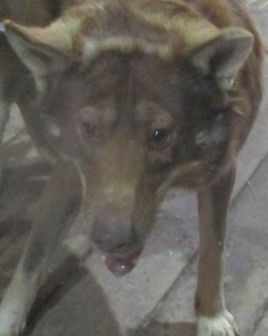 | Дата отлова, место (район, улица, дом) | Советский район, пос. Максима Горького
 | Пол животного | Самец – 0421/2023
 | Дата вакцинации | 06.02.2023 г. - Рабикан
 | Дата кастрации/стерилизации | 06.02.2023 г.
 | Дата выпуска, место (район, улица, дом) | 14.02.2023 г. – среда обитания
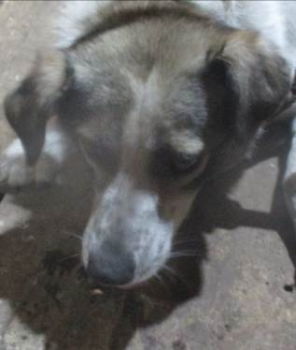 | Дата отлова, место (район, улица, дом) | Советский район, пос. Максима Горького
 | Пол животного | Самец – 0424/2023
 | Дата вакцинации | 06.02.2023 г. – Рабикан  13.02.2023 г. - Биовак
 | Дата кастрации/стерилизации | 06.02.2023 г.
 | Дата выпуска, место (район, улица, дом) | 14.02.2023 г. – среда обитания
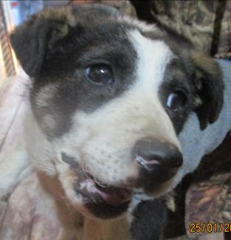 | Дата отлова, место (район, улица, дом) | Советский район, пос. Максима Горького
 | Пол животного | Самец – 0425/2023
 | Дата вакцинации | 06.02.2023 г. - Рабикан
 | Дата кастрации/стерилизации | 06.02.2023 г.
 | Дата выпуска, место (район, улица, дом) | 08.02.2023 г. – среда обитания
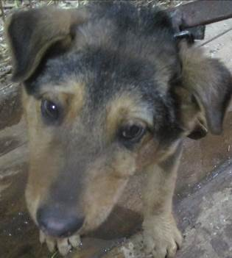 | Дата отлова, место (район, улица, дом) | Советский район, пос. Максима Горького
 | Пол животного | Самец – 0420/2023
 | Дата вакцинации | 06.02.2023 г. - Рабикан
 | Дата кастрации/стерилизации | 06.02.2023 г.
 | Дата выпуска, место (район, улица, дом) | 08.02.2023 г. – среда обитания
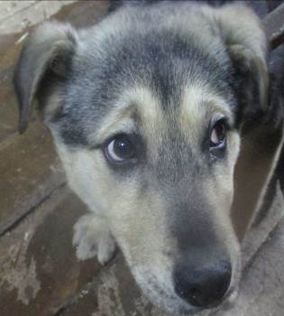 | Дата отлова, место (район, улица, дом) | Советский район, пос. Максима Горького
 | Пол животного | Самец – 0419/2023
 | Дата вакцинации | 06.02.2023 г. - Рабикан
 | Дата кастрации/стерилизации | 06.02.2023 г
 | Дата выпуска, место (район, улица, дом) | 14.02.2023 г. – среда обитания
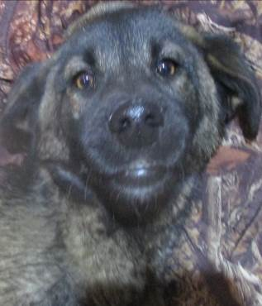 | Дата отлова, место (район, улица, дом) | Советский район, пос. Максима Горького
 | Пол животного | Самец – 0423/2023
 | Дата вакцинации | 06.02.2023 г. – Рабикан  13.02.2023 г. - Биовак
 | Дата кастрации/стерилизации | 06.02.2023 г.
 | Дата выпуска, место (район, улица, дом) | 14.02.2023 г. – среда обитания
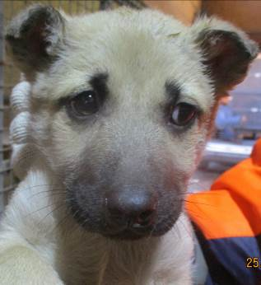 | Дата отлова, место (район, улица, дом) | Советский район, ул. Научная
 | Пол животного | Самка – 0427/2023
 | Дата вакцинации | 06.02.2023 г. - Рабикан
 | Дата кастрации/стерилизации | 06.02.2023 г.
 | Дата выпуска, место (район, улица, дом) | 08.02.2023 г. – среда обитания
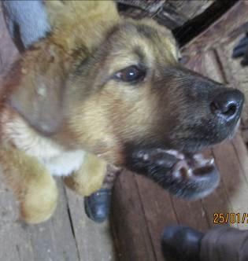 | Дата отлова, место (район, улица, дом) | Советский район, ул. Научная
 | Пол животного | Самец – 0426/2023
 | Дата вакцинации | 06.02.2023 г. - Рабикан
 | Дата кастрации/стерилизации | 06.02.2023 г.
 | Дата выпуска, место (район, улица, дом) | 08.02.2023 г. – среда обитания

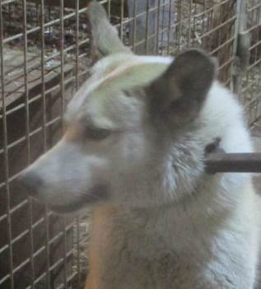 | Дата отлова, место (район, улица, дом) | Советский район, ул. Научная
 | Пол животного | Самец – 0416/2023
 | Дата вакцинации | 06.02.2023 г. - Рабикан
 | Дата кастрации/стерилизации | 06.02.2023 г
 | Дата выпуска, место (район, улица, дом) | 14.02.2023 г. – среда обитания
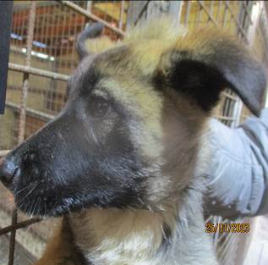 | Дата отлова, место (район, улица, дом) | Советский район, ул. Джамбула Джабаева
 | Пол животного | Самка – 0431/2023
 | Дата вакцинации | 06.02.2023 г. – Рабикан  10.02.2023 г. - Биовак
 | Дата кастрации/стерилизации | 06.02.2023 г.
 | Дата выпуска, место (район, улица, дом) | 10.02.2023 г. – среда обитания
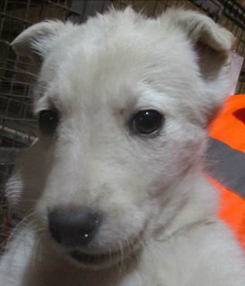 | Дата отлова, место (район, улица, дом) | Советский район, ул. Джамбула Джабаева
 | Пол животного | Самка – 0430/2023
 | Дата вакцинации | 06.02.2023 г. - Рабикан
 | Дата кастрации/стерилизации | 06.02.2023 г.
 | Дата выпуска, место (район, улица, дом) | 08.02.2023 г. – среда обитания
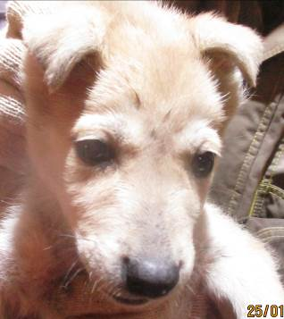 | Дата отлова, место (район, улица, дом) | Советский район, ул. Джамбула Джабаева
 | Пол животного | Самец – 0428/2023
 | Дата вакцинации | 06.02.2023 г. - Рабикан
 | Дата кастрации/стерилизации | 06.02.2023 г.
 | Дата выпуска, место (район, улица, дом) | 08.02.2023 г. – среда обитания
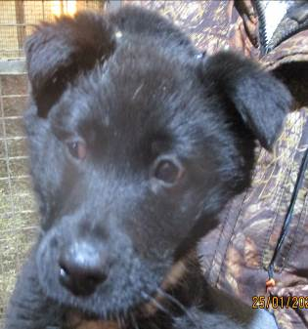 | Дата отлова, место (район, улица, дом) | Советский район, ул. Джамбула Джабаева
 | Пол животного | Самец – 0429/2023
 | Дата вакцинации | 06.02.2023 г. - Рабикан
 | Дата кастрации/стерилизации | 06.02.2023 г.
 | Дата выпуска, место (район, улица, дом) | 08.02.2023 г. – среда обитания

